國立臺灣圖書館
110年視障者資訊教育推廣課程簡章
110.09.27
- 開課目的：
辦理視障者資訊教育推廣課程，提供視障者終身學習管道，使其於科技化社會中，具備妥善利用相關資訊軟硬體設備技能，以減少數位落差，並落實公共圖書館提供視障者公平閱讀權益及資訊接收機會之目標。

- 參加對象：
1. 課程主要對象：領有身心障礙證明之視覺障礙者。近3年內（107至109年）未曾參加本館開辦視障者資訊教育推廣課程者優先錄取。
2. 課程旁聽對象：各場次均開放視覺障礙學員的陪同者優先登記旁聽（旁聽順位一）；另外開放下列對象登記旁聽。
(1) 社福、文化機構、圖書館或各級學校之工作人員（旁聽順位二）。
(2) 社會福利類、文化類或教育類志工（旁聽順位三）。
(3) 從事視障服務之社福團體成員（旁聽順位四）。
(4) 南區場次1由於場地較小，只開放視覺障礙學員的陪同者登記旁聽。

- 教學方式：
1. 智慧型手機課程：採「聆聽iPhone手機『旁白（VoiceOver）』」及「聆聽Android手機『TalkBack』」的操作方式進行教學，適合全盲及不便以視力觀看手機螢幕畫面的低視能者參與。
2. 電腦課程：採「聆聽NVDA螢幕報讀語音」或「摸讀點字顯示器」搭配鍵盤操作電腦的方式進行教學（全程不使用滑鼠），適合全盲及不便以視力觀看電腦螢幕畫面的低視能者參與。

- 上課地點
場次 | 地點 | 上課當日場地聯絡電話
北區各場次 | 國立臺灣圖書館─1樓視障資料中心  （新北市中和區中安街85號） | （02）2926-1470  視障資料中心服務櫃臺
中區場次 | 臺中市視障生活重建中心（臺中市北屯區文心路四段83號17樓，台灣盲人重建院中部服務中心） | （04）2293-5882  巫主任
南區場次1 | 高雄市視覺障礙者社會重建中心（高雄市左營區博愛二路198號4樓之2，台灣盲人重建院南部服務中心） | （07）550-7316  宋主任
南區場次2 | 高雄市立圖書館總館  （高雄市前鎮區新光路61號） | （07）536-0238分機  3209閱覽部許小姐
東區場次 | 社團法人花蓮縣視覺障礙福利協進會  （花蓮市富吉路75號） | （03）823-9085  陳社工

- 課程主題及日期：
場次 | 課程主題 | 日期、時間 | 師資
北區場次1 | 智慧型手機進階課程  《相機與翻拍架應用班》 | 10月28日(四)~10月29日(五)  上課09:00、下課16:30 | 黃建棠（主講）、  邱振綸、吳佳穎、  溫志傑
北區場次2 | 智慧型手機進階課程  《娛樂生活應用班》 | 11月4日(四)~11月5日(五)  上課09:00、下課16:30 | 黃帝瑋（主講）、  張滄濱、黃建棠、  邱振綸、吳佳穎、  溫志傑
北區場次3 | 電腦文書處理課程  《免費辦公軟體應用班》 | 11月23日(二)~11月25日(四)  上課09:00、下課17:00 | 陳宏嘉（主講）、  賴俊吉、吳佳穎、  溫志傑
中區場次 | 智慧型手機進階課程  《娛樂生活應用班》 | 10月21日(四)~10月22日(五)  上課09:00、下課16:30 | 黃帝瑋（主講）、  孫念慈、黃建棠、  邱振綸、吳佳穎、  溫志傑
南區場次1 | 智慧型手機進階課程  《娛樂生活應用班》 | 11月16日(二)~11月17日(三)  上課09:00、下課16:30 | 黃帝瑋（主講）、  孫念慈、黃建棠、  邱振綸、吳佳穎、  溫志傑
南區場次2 | 智慧型手機進階課程  《相機與翻拍架應用班》 | 11月18日(四)~11月19日(五)  上課10:00、下課17:00 | 黃建棠（主講）、  邱振綸、吳佳穎、  溫志傑
東區場次 | 智慧型手機進階課程  《娛樂生活應用班》 | 12月11日(六)~12月12日(日)  上課09:30、下課16:30 | 黃帝瑋（主講）、  孫念慈、黃建棠、  邱振綸、吳佳穎、  溫志傑
- 師資陣容（依姓氏排列）：
- 吳佳穎─凌網科技工程師。
- 邱振綸─國立臺灣圖書館館員。
- 孫念慈─淡江大學視障資源中心智慧型語音手機講師。
- 張滄濱─國立臺灣圖書館館員。
- 陳宏嘉─淡江大學視障資源中心盲用電腦講師。
- 黃帝瑋─淡江大學視障資源中心智慧型語音手機講師。
- 黃建棠─國立臺灣圖書館館員。
- 溫志傑─凌網科技專案管理師。
- 賴俊吉─淡江大學視障資源中心盲用電腦講師。

- 各主題課程內容：

- 智慧型手機進階課程《娛樂生活應用班》：
- 本課程共2日，上課時數為12小時（不含中午休息時間）。
- 參與本課程需具備操作Voice Over（旁白）或TalkBack基本能力。
- 財政部「統一發票兌獎」APP（3小時）。
- 「中央氣象局W」看氣象APP（0.5小時）。
- 自動產生社群互動圖片「抽抽美圖美句」APP（0.5小時）。
- 查公車（臺灣等公車）APP或當地的等公車APP（1小時）。
- UBER叫車APP（1小時）。
- UBER Eats食物外送APP（2小時）。
- 視障電子資源整合查詢系統─視障隨身聽APP操作教學（4小時）。
- 中午休息（1至1.5小時，視不同場次而定）。

- 智慧型手機進階課程《相機與翻拍架應用班》：
- 本課程共2日，上課時數為12小時（不含中午休息時間）。
- 參與本課程需具備操作Voice Over（旁白）或TalkBack基本能力。
- DIY實作─視障者專用固定式翻拍支架（1小時）。
- 智慧型手機拍照基本操作說明。
- 文字OCR（電子書僮碎碎念）（1小時）。
- 拍照翻譯（Google掃描翻譯）（1小時）。
- 物品辨識APP（TapTapSee）（1小時）。
- 翻拍支架與智慧型手機搭配操作練習（1小時）。
- 「Seek」動植物辨識APP（1小時）。
- 超萌卡通風格大頭照自動產出「Voila AI Artist」APP（1小時）。
- Google雲端硬碟─照片及檔案上傳、下載及分享（1小時）。
- 視障電子資源整合查詢系統─視障隨身聽APP操作教學（4小時）。
- 中午休息（1至1.5小時，視不同場次而定）。

- 電腦文書處理課程《免費辦公軟體應用班》（北區場次4）：
- 本課程共3日，上課時數為20小時（不含中午休息時間）。
- 參與本課程需具備NVDA操作能力、中英文鍵盤打字能力。
- Google雲端硬碟(Drive)應用。
- Google文件(Docs)應用。
- Google試算表(Sheets)應用。
- Google表單(Forms)應用。
- 視障電子資源整合查詢系統、電腦版電子書閱讀器（含電子書借閱/歸還）（2小時）。
- 中午休息（首日1小時，第2、3日各1.5小時）。

- 報名作業：
- 招收名額：各場次名額均為12人，另開放旁聽名額4人。
- 報名期限：110年9月30日上午9點起至各場次開課前5日（額滿為止）。
- 報名方式：
- 線上報名（限已申辦本館視障讀者借閱證的讀者使用，網址：https://viis.ntl.edu.tw/activity）。
- 電子郵件報名，電子郵件信箱：viic@mail.ntl.edu.tw。
- 傳真報名表，傳真電話：02-2926-3253。
- 電話口頭報名，本館視障資料中心服務櫃臺電話：02-2926-1470。
註：視障者請填寫「報名表」，報名時需繳交身心障礙證明影本1份俾憑辦理（曾申辦本館視障借閱證且已繳過身心障礙證明影本者，可不重新繳交），繳交方式：可透過傳真、郵寄或以電子郵件寄送掃描電子檔方式繳交，未繳交身心障礙證明影本視同尚未完成報名手續。
- 完成報名手續後，於下一個上班日結束前，本館會主動以電話通知是否成功錄取或列為備取。
- 本課程係屬免費課程，為珍惜學習資源，學員經錄取後如因故無法參加或棄權，至遲應於課程開始4日前通知，俾依序通知候補學員遞補缺額。
- 若列為備取者，本館將以電話通知備取序號，並於各場次開課前3日電話通知備取者是否遞補錄取。備取者遞補方式：如有學員因故無法參加或棄權，依備取序號先後順序通知備取學員遞補缺額。通知遞補時，若撥打電話三次均無人接聽，視為放棄參加。
- 旁聽者請填寫「旁聽登記表」，限利用電子郵件或傳真方式報名。
- 本課程提供「公務人員研習時數」或「教師研習時數」二擇一登錄，請有需要登錄時數之公教身分者於填寫報名表或旁聽登記表時勾選。

- 注意事項：
  - 報名成功錄取者，請逕依時間至指定地點上課；若遇天災事故如颱風，依各地政府發布公告放假，不另行通知。
  - 參與智慧型手機課程的學員均需自備智慧型手機、耳機、充電配備（有行動電源者可攜帶行動電源），活動現場恕無法提供。學員請記住自備的手機帳號密碼（iPhone手機使用iCloud及APP Store帳號；Android手機使用Google帳號），下載APP時必須使用此帳號密碼。
  - 參與智慧型手機進階課程《娛樂生活應用班》者請攜帶下列資料：
- 本人的「郵局存摺或銀行存摺（正本或影本均可）」，將用於財政部「統一發票兌獎」APP自動兌獎，電子發票中獎時領獎的帳號設定。
- 本人的「信用卡或簽帳金融卡」，將用於註冊及綁定「UBER及UBER Eats」服務。沒有信用卡或簽帳金融卡者仍可參加課程，惟UBER相關APP教學完畢後可能無法實際練習操作。
  - 參與電腦文書處理課程《免費辦公軟體應用班》者請於開課前，完成Google帳號申請，並請記住自己的帳號密碼，已有Google帳號者亦請事先測試自己的帳號密碼是否正確，若忘記Google帳號密碼將無法登入Google相關服務進行操作練習。
  - 參與電腦文書處理課程《免費辦公軟體應用班》者，可使用教室內的桌上型電腦上課（作業系統為WIN10），也可以自備筆記型電腦上課。
  - 各項軟體教學時數僅供參考，講師得視各場次學員之實際學習進度，適時調整教學內容及教學時間。
  - 錄取者需全程參與，請勿遲到、早退。下課後若有預約交通接駁服務，請將預約時間安排於下課之後，以免影響課程進行及學習成效。
  - 本次課程由主辦單位供應學員午餐。
  - 旁聽者午餐須自理，亦可於報到時向主辦單位登記代訂。旁聽者需配合主辦單位安排之旁聽席座位，請勿占用正式學員座位。
  - 本課程開放錄音，有錄音需求的學員請自備錄音裝置，上課錄音檔案請勿傳給非參與該課程之學員。
  - 敬請配合下列各項防疫措施：
- 上課當日或前一日有發燒、任何身體不適或呼吸道感染症狀者，請勿前來上課；於上課前主動通知主辦單位者，將不會列入無故缺席名單，即不影響下一個年度報名本課程之權利。
- 各場次上課地點均施行實聯制及體溫測量，敬請配合防疫措施後再進入教室。
- 進入上課地點後需全程配戴口罩；飲水及中午用餐時，未配戴口罩前請勿與其他人交談、聊天。
- 中午用餐期間，請配合各場地的用餐座位安排。
- 各場次如有其他防疫措施，依上課地點現場公告為準。

國立臺灣圖書館110年度「視障者資訊教育推廣課程」報名表
請勾選報名場次
□ [北區場次1] 智慧型手機進階課程 《相機與翻拍架應用班》 (10月28日~29日)
□ [北區場次2] 智慧型手機進階課程 《娛樂生活應用班》 (11月4日~5日)
□ [北區場次3] 電腦文書處理課程 《免費辦公軟體應用班》 (11月23日~25日)
□ [中區場次] 智慧型手機進階課程 《娛樂生活應用班》 (10月21日~22日)
□ [南區場次1] 智慧型手機進階課程 《娛樂生活應用班》 (11月16日~17日)
□ [南區場次2] 智慧型手機進階課程 《相機與翻拍架應用班》 (11月18日~19日)
□ [東區場次] 智慧型手機進階課程 《娛樂生活應用班》 (12月11日~12日)
姓名
出生日期 | 年 月 日
身分證字號
E-mail
電話 | 家： | 公： |  |  | 手機：
聯絡住址
緊急聯絡人姓名 |  | 緊急聯絡人電話
用餐 | □葷食 □素食 □其他特殊需求(限填寫不吃的食物，例如:不吃豬肉、不吃蠶豆)：
資訊設備使用經驗(複選) | □使用過iPhone手機  □使用過Android手機  □使用過Windows10電腦搭配NVDA  □使用過Windows10電腦搭配導盲鼠  □使用過Windows其他舊版本電腦搭配NVDA  □使用過Windows其他舊版本電腦搭配導盲鼠  □沒有以上使用經驗
是否要登記公務人員研習時數 | □不需要 □需要 |  | 是否要登記教師研習時數 | □不需要 □需要
是否為國立臺灣圖書館視障資料中心讀者 | □是，我已經有國立臺灣圖書館借書證  □否，報名時一併申辦國立臺灣圖書館借書證
是否自備筆電  （報名北區場次3電腦課程者才需要勾選） | □使用圖書館的桌上型電腦，但不使用點字觸摸顯示器。  □使用圖書館的桌上型電腦及點字觸摸顯示器。  □我要自備筆電。
身心障礙證明（手冊）影本黏貼處
（無法填寫者，可由館員代填，聯絡電話：02-2926-1470）
報名審核（由本館填寫）
報名手續完成時間：  月 日 時 分 | 報名結果：  □正取序號  □備取序號  □資格不符，原因
107至109年曾經參加本館視障者資訊教育推廣課程：  □是，列為備取。 □否。 | 報名結果：  □正取序號  □備取序號  □資格不符，原因

國立臺灣圖書館個人資料蒐集聲明
國立臺灣圖書館（以下簡稱本館）因辦理活動報名業務之需，必須取得您的個人資料，依據《個人資料保護法》第8條第1項之規定，於蒐集您的個人資料時必須進行法定告知義務。
1. 蒐集目的：本館因辦理活動報名業務之需，為利於活動通知及聯繫，必須取得您的個人資料。
2. 個人資料類別：您所提供之個人資料，本館將妥善保管與維護，並僅限於活動相關之個人身分識別及統計之用。
3. 個人資料利用期間、地區、對象及方式：您的個人資料僅供本館於中華民國領域，在前述蒐集目的之必要範圍內，以合理方式利用至蒐集目的消失為止。
4. 當事人依《個人資料保護法》第3條規定得行使之權利及方式，您可向本館主張就提供的資料依個人資料行使以下權利：
(1) 查詢或請求閱覽。
(2) 請求製給複製本。
(3) 請求補充或更正。
(4) 請求停止蒐集、處理或利用。
(5) 請求刪除。
5. 當事人得自由選擇提供個人資料時，不提供將對其權益之影響。
(1) 您可自由選擇是否提供本館您的個人資料，惟若不提供、提供後請求刪除或停止處理、利用而經本館核准，本館將無法進行活動報名必要之審核及處理作業。
(2) 請提供您本人正確完整的個人資料，若您的個人資料有任何異動，請主動向本館申請更正。若您提供錯誤、過時、不完整或具誤導性的資料，而損及您的相關權益，本館將不負相關賠償責任。
6. 本館得依法令或遵照主管機關、司法機關依法所為之要求，提供個人資料及相關資料。

國立臺灣圖書館110年度「視障者資訊教育推廣課程」旁聽登記表
旁聽者身分 | □ 視覺障礙學員的陪同者（優先登記，請填寫學員姓名： ）  □ 社福、文化機構、圖書館或各級學校工作人員（請填寫服務單位： ）  □ 社會福利類、文化類或教育類志工（請填寫服務單位： ）  □ 從事視障服務之社福團體成員（請填寫服務單位： ）
旁聽場次
□ [北區場次1] 智慧型手機進階課程 《相機與翻拍架應用班》 (10月28日~29日)
□ [北區場次2] 智慧型手機進階課程 《娛樂生活應用班》 (11月4日~5日)
□ [北區場次3] 電腦文書處理課程 《免費辦公軟體應用班》 (11月23日~25日)
□ [中區場次] 智慧型手機進階課程 《娛樂生活應用班》 (10月21日~22日)
□ [南區場次1] 智慧型手機進階課程 《娛樂生活應用班》 (11月16日~17日)
□ [南區場次2] 智慧型手機進階課程 《相機與翻拍架應用班》 (11月18日~19日)
□ [東區場次] 智慧型手機進階課程 《娛樂生活應用班》 (12月11日~12日)
姓名
性別 | □男 □女
出生日期 | 年 月 日
E-mail
電話 | 家： | 公： |  |  | 手機：
聯絡住址
緊急聯絡人姓名 |  | 緊急聯絡人電話
資訊設備使用經驗(複選) | □使用過iPhone手機 □了解視障者操作iPhone手機的方式  □使用過Android手機 □了解視障者操作Android手機的方式  □使用過Windows10電腦 □使用過NVDA螢幕報讀軟體  □了解視障者操作Windows10電腦搭配NVDA的方式  □完全沒有經驗
是否要登記公務人員研習時數 | □不需要 □需要 |  | 是否要登記教師研習時數 | □不需要 □需要
借書證辦證情形 | □我有國立臺灣圖書館借書證  □我有高雄市立圖書館借書證

旁聽申請審核（由本館填寫）
□同意旁聽申請（序號 ） | □不同意旁聽申請  □旁聽申請人數已額滿  □申請資格不符

國立臺灣圖書館個人資料蒐集聲明
國立臺灣圖書館（以下簡稱本館）因辦理活動報名業務之需，必須取得您的個人資料，依據《個人資料保護法》第8條第1項之規定，於蒐集您的個人資料時必須進行法定告知義務。
1. 蒐集目的：本館因辦理活動報名業務之需，為利於活動通知及聯繫，必須取得您的個人資料。
2. 個人資料類別：您所提供之個人資料，本館將妥善保管與維護，並僅限於活動相關之個人身分識別及統計之用。
3. 個人資料利用期間、地區、對象及方式：您的個人資料僅供本館於中華民國領域，在前述蒐集目的之必要範圍內，以合理方式利用至蒐集目的消失為止。
4. 當事人依《個人資料保護法》第3條規定得行使之權利及方式，您可向本館主張就提供的資料依個人資料行使以下權利：
(1) 查詢或請求閱覽。
(2) 請求製給複製本。
(3) 請求補充或更正。
(4) 請求停止蒐集、處理或利用。
(5) 請求刪除。
5. 當事人得自由選擇提供個人資料時，不提供將對其權益之影響。
(1) 您可自由選擇是否提供本館您的個人資料，惟若不提供、提供後請求刪除或停止處理、利用而經本館核准，本館將無法進行活動報名必要之審核及處理作業。
(2) 請提供您本人正確完整的個人資料，若您的個人資料有任何異動，請主動向本館申請更正。若您提供錯誤、過時、不完整或具誤導性的資料，而損及您的相關權益，本館將不負相關賠償責任。
6. 本館得依法令或遵照主管機關、司法機關依法所為之要求，提供個人資料及相關資料。

《各場次上課地點交通資訊》
國立臺灣圖書館交通資訊
（新北市中和區中安街85號）

- 國立臺灣圖書館位於新北市中和區四號公園內，可選擇搭乘臺北捷運系統或公車前往。

- 搭乘捷運者請於捷運中和新蘆線O03永安市場站下車（此站只有一個出口），離開捷運站出口向右走，第一條巷子（中和路400巷）右轉，往前走到底即可到達本館，路程約200公尺。於捷運永安市場詢問處設有「觸摸式地圖」。另有「觸摸式地圖使用說明」及「捷運永安市場站往返國立臺灣圖書館定向解說」網頁網址：https://viis.ntl.edu.tw/qa/cp/14
或掃描QRcode開啟網頁。
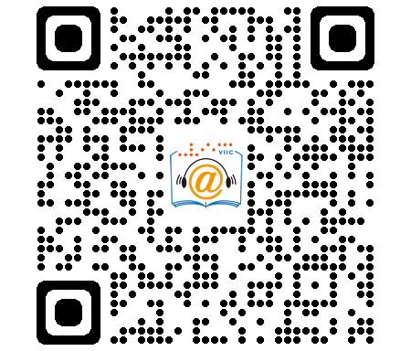

- 有關「開車路線」及「搭乘公車」等交通資訊，請見國立臺灣圖書館官方網站「交通位置資訊」，網址：https://www.ntl.edu.tw/ct.asp?xItem=12776&CtNode=1710&mp=1
或掃描QRcode開啟網頁。


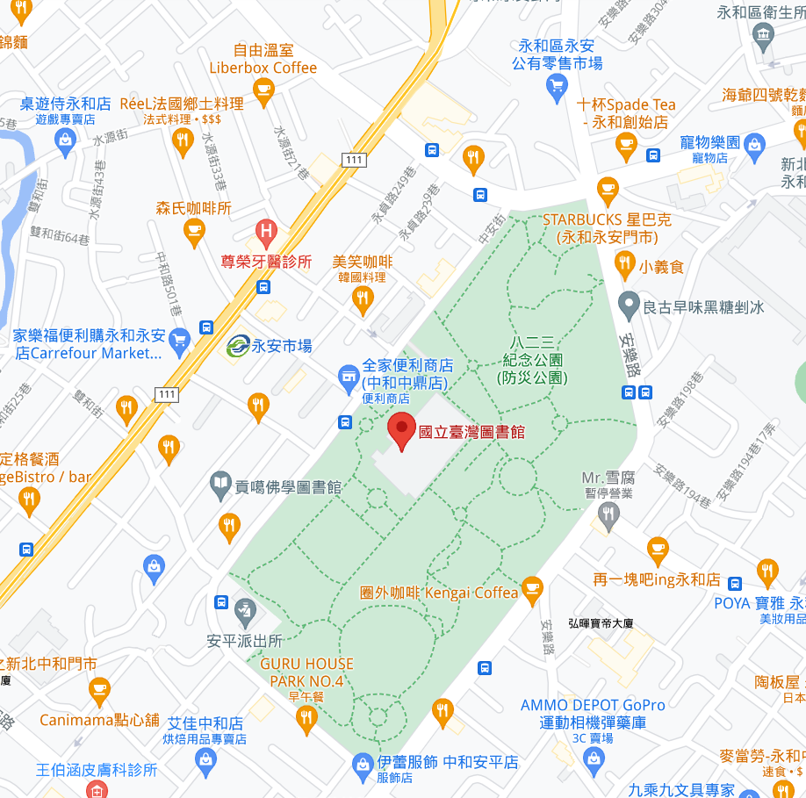

臺中市視障生活重建中心交通資訊
（臺中市北屯區文心路四段83號17樓）
- 捷運：綠線文心中清站。
- 公車：統聯客運：53、68、72、82、85（至文心中清路口下車）。
臺中客運：6、9、54、61、82、101、6855、6873（至下水湳下車）。
- 臺鐵：搭乘火車至臺中太原車站下車，可轉乘計程車或公車。
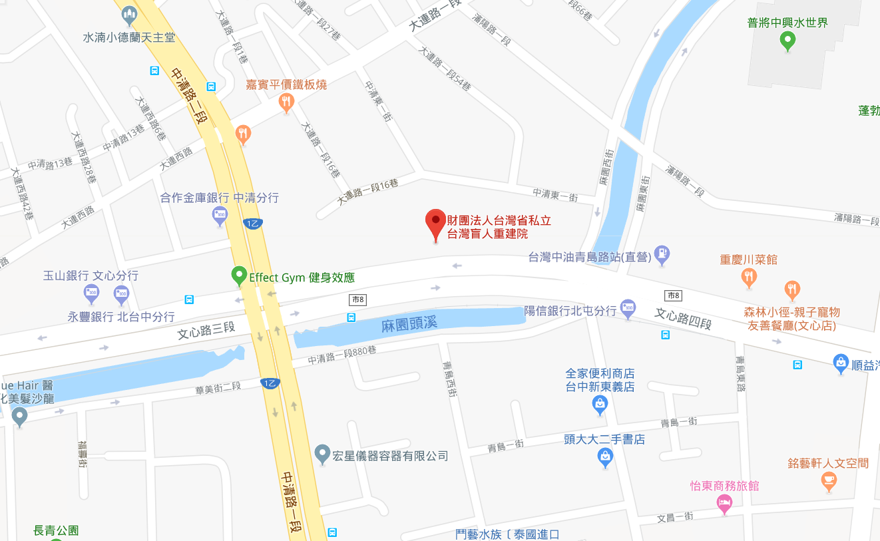

高雄市視覺障礙者社會重建中心交通資訊
（高雄市左營區博愛二路198號4樓之2）
- 捷運：紅線凹仔底站。
- 公車：紅32、紅33、紅35。
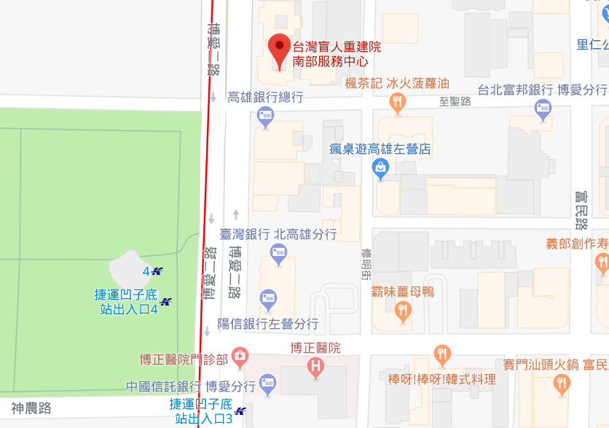

高雄市立圖書館總館交通資訊
（高雄市前鎮區新光路61號）

- 高雄市立新圖書總館東向為捷運紅線R8三多商圈，西向為輕軌高雄展覽館站，並鄰近愛河口；周邊主要道路有︰中華五路、三多路、成功二路。

- 有關「自行開車」、「搭乘大眾運輸」及「轉乘公車」等交通資訊，請見高雄市立圖書館總館官方網站「交通資訊」，網址：https://www.ksml.edu.tw/mainlibrary/content/index.aspx?Parser=1,23,260,156
或掃描QRcode開啟網頁。


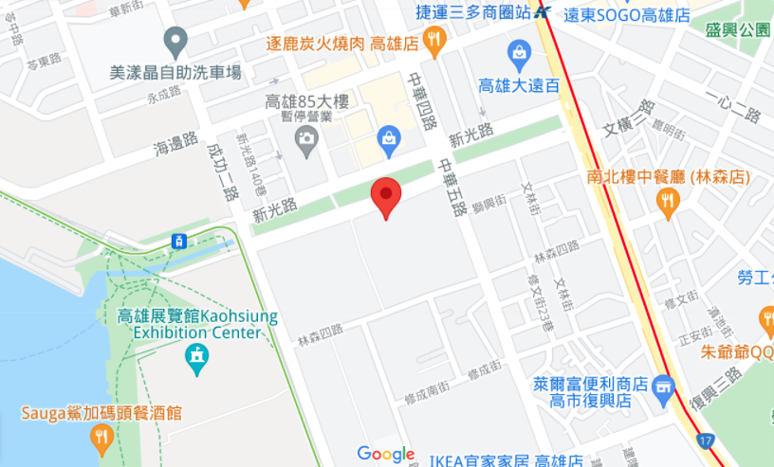

社團法人花蓮縣視覺障礙福利協進會交通資訊
（花蓮市富吉路75號）

- 自花蓮火車站西出口，徒步約5分鐘即可抵達社團法人花蓮縣視覺障礙福利協進會。

- 火車：搭乘火車至花蓮站下車，往西出口（原後站方向）離開車站。

- 公車：花蓮後站站牌305、305A路線。
花蓮火車站遊客中心站牌301、303、304路線（需穿越火車站）。

- 客運：花蓮汽車客運、鼎東客運（需穿越火車站）。

